**7 Hoạt Động Rèn Kỹ Năng Sống**

**Khi có con các mẹ thường hay suy nghĩ làm thế nào để con phát triển toàn diện nhất, hay làm thế nào để con vừa có thể học tập, vui chơi vừa rèn luyện được sức khỏe. Dưới đây là 7 hoạt động rèn kỹ năng sống vô cùng thú vị và mang lại nhiều lợi ích cho trẻ mà bà mẹ nào cũng nên biết.**



**1. Nấu ăn**  
Thật thú vị khi gian bếp thường chỉ dành để mẹ nấu nướng, nay sẽ có thêm một thiên thần xuất hiện bên cạnh. Ngày nay, có rất nhiều các công cụ an toàn và thân thiện với trẻ em. Các mẹ có thể mua loại dụng cụ đó về và hướng dẫn trẻ làm những việc đơn giản như: đánh trứng hay trộn salad...

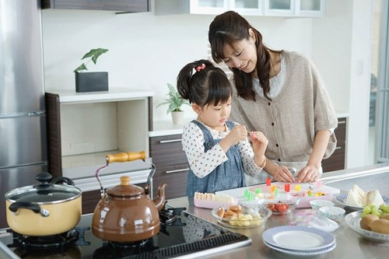

Trong khi hai mẹ con cùng làm thì bạn hãy giới thiệu tên gọi, màu sắc... của các loại thực phẩm cho trẻ biết. Hoạt động này giúp mẹ vừa có thể trông con mà lại vừa có thể dạy cho con những điều bổ ích.

**2. Kể chuyện**  
Trẻ thường rất thích nghe các câu chuyện cổ tích mỗi tối trước khi đi ngủ. Nhưng bên cạnh đó, khi bạn có thời gian ở bên con, hãy kể các câu chuyện ngoài thực tế cho con nghe. Những câu chuyện đó thường mang một bài học sâu sắc, giúp con có thể hiểu được nhiều điều hơn.



Hoặc bạn cũng có thể hỏi con thích nghe truyện gì, tùy theo lời yêu cầu của trẻ mà bạn có thể tưởng tượng ra một câu chuyện rồi kể cho trẻ nghe. Sau đó, yêu cầu trẻ kể lại cho bạn nghe một câu chuyện khác với nội dung tương tự như vậy. Theo cách này trí tưởng tượng và óc sáng tạo của trẻ sẽ được phát triển.

**3. Viết một lá thư**  
Đây có thể được coi là một trò chơi lạc hậu vì sự tiện lợi của e-mail ngày nay, nhưng nó được coi là một hình thức giáo dục khá thú vị. Nếu con của bạn đủ lớn để có thể viết những câu đơn giản, bạn hãy giúp trẻ viết một lá thư cho một người đặc biệt mà trẻ muốn.

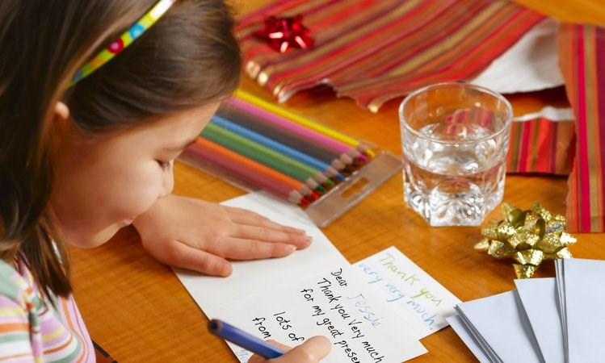

Nội dung lá thư chỉ đơn giản là những gì trẻ mong muốn được làm vào dịp nghỉ hè hay những tình cảm mà trẻ muốn nói với cha... Đây là cách giúp trẻ bày tỏ được tình cảm và nguyện vọng của mình. Ngoài ra cũng giúp trẻ nâng cao khả năng diễn đạt và vốn từ vựng.

**4. Chơi trò câu đố**  
Mỗi ngày dạy con một bài học hay bổ sung những thông tin bổ ích cho con là rất quan trọng. Tâm trí của một đứa trẻ thường ghi nhớ nhanh hơn và tốt hơn người lớn.

Thay vì dạy con theo cách thông thường, các mẹ có thể đặt ra những câu hỏi để đố trẻ. Điều đó sẽ giúp trẻ cảm thấy hứng thú hơn đồng thời ghi nhớ lâu hơn những thông tin của câu trả lời.

**5. Chơi với cát và nước**  
Hai yếu tố tự nhiên này có thể thu hút con bạn hơn bất kỳ đồ chơi đắt tiền nào ở nhà. Cho phép trẻ vui đùa an toàn với cát và nước như xây lâu đài cát, đi dạo trên cát bằng chân trần.... sẽ giúp trẻ phát huy sự sáng tạo và khéo léo, đồng thời trẻ cũng có thể hấp thụ được vitamin D từ ánh sáng mặt trời trong khi vui đùa. Bạn cũng có thể giảm stress bằng cách cùng chơi đùa với con.

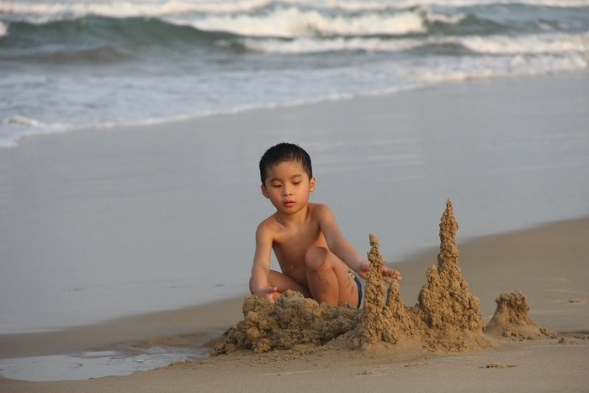

**6. Sưu tầm**  
Có rất nhiều thứ bạn có thể cùng trẻ sưu tầm. Các món đồ có thể là lớn hay nhỏ nhưng hoạt động này sẽ khiến bé học cách tiết kiệm và kiên nhẫn. Bộ sưu tập có thể bao gồm con tem, vỏ sò, tiền xu, hình ảnh, que kem.....

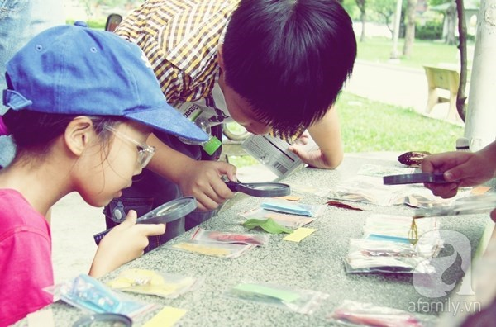

**7. Học một môn thể thao**  
Hầu hết trẻ nhỏ đều yêu thích một môn thể thao nào đó. Bạn nên cho trẻ tìm hiểu về các môn thể thao mà trẻ yêu thích. Sau đó, khi trẻ thực sự muốn học môn thể thao nào thì bạn sẽ cho trẻ đi học môn thể thao đó.

Các hoạt động thể thao sẽ giúp trẻ khỏe mạnh và năng động hơn, tạo hứng thú cho trẻ học tập kiến thức trên lớp tốt hơn. Đây cũng là một phương pháp hiệu quả để nâng cao sự thông minh và tự tin của trẻ.

